Альбина Абдулина, воспитатель

«Новый взгляд на занятия: ФГТ – баланс обучения, воспитания и развития»

(рекомендации для воспитателей)
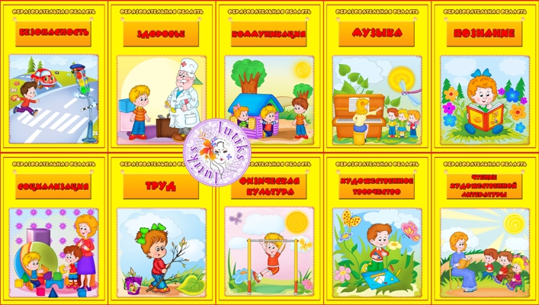

Уважаемые коллеги! Мы уже с вами знаем, что система дошкольного образования развивается в соответствии с запросами общества и государства и новая модель организации образовательного процесса по ФГТ описывает интегративные качества, которые ребенок может приобрести в результате освоения программы: например, физически развитый, любознательный, активный, эмоционально-отзывчивый, общительный и др. Новые стратегические ориентиры в развитии системы образования следует воспринимать позитивно.
Главная цель введения ФГТ стандартизировать содержание дошкольного образования и обеспечить каждому ребенку дошкольного возраста оптимальный уровень развития, который позволит ребенку быть успешным при обучении в школе.
Новизной направления в работе педагога является формирование общей культуры и развитие «качеств и формирование предпосылок учебной деятельности, обеспечивающих социальную успешность».
Самое главное в воспитании детей — любовь, терпение и личный пример.
1. Создайте в душе идеал, высокую мечту и стремитесь к ней. Помните, что совершенству нет предела.
2. Растите профессионально, будьте в курсе последних достижений педагогической науки.
3. Будьте всегда в равновесии, сдерживайте отрицательные эмоции.
4. Выходите из конфликтных ситуаций с достоинством и юмором. Ищите выход из конфликта, а не виноватых; находите ошибки и причины недоразумений не в других, а в себе.
5. Прощайте, сочувствуйте, сопереживайте, будьте великодушны и снисходительны.
6. Живите легко, просто и радостно. Учите, улыбаясь. Радость по силе равна любви, а уныние и отрицание погубят все, за что бы человек ни взялся.
7. Будьте всегда доброжелательны.
8. Всюду наводите порядок и уют, создавая оазис доброты, любви и красоты в душе, в семье, на работе. Прививайте это детям.
9. Будьте доброй и честной.
Помните, что добро всегда вернется многократно увеличенным.
Воспитывая детей, стремитесь:
1. Любить ребенка таким, каков он есть.
2. Уважать в каждом ребенке личность, воспитывая достоинство и ответственность за себя и свои поступки.
3. Хвалить, поощрять, ободрять ребенка, создавая положительную эмоциональную атмосферу вокруг него.
4. Верить в возможности каждого ребенка, в то доброе, что заложено в нем, в перспективы его развития, находить его сильные стороны.
5. Раскрыть душу ребенка прежде, чем его ум.
6. Поступать так, чтобы каждый ребенок почувствовал: возможности заложены в нем самом. «Ты все можешь» — главная формула образования.
7. Учить ребенка трудолюбию, заботе о ближних, уважению к другим людям, воспитывать желание помочь.
8. Замечать не недостатки ребенка, а динамику его развития.
9. Сделать родителей ребенка своими союзниками в деле воспитания.
В настоящее время востребован не просто воспитатель, а педагог-исследователь, педагог-психолог, педагог-технолог. Эти качества специалиста после окончания вуза или педагогического колледжа могут развиваться только в условиях творчески, проблемно и технологично организованного образовательного процесса в дошкольном учреждении.

«Достигает тот, кто делает», – утверждают мудрецы.
Делайте, и вы добьетесь успехов в достижении цели!



